Сопроводительная документация.

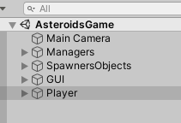

Player – корабль игрока

GUI – обьекты UI

SpawnersObjects включает в себя два обьекта:

-SpawnerBullet ( пул менеджер для создания пуль)

-SpawnerAsteroid ( пул менеджер для создания астероидов, больших и малых. Пулы астероидов инициализируются при старте игры в обьекте GamePlay, размер зависит от выбранного значения кол-ва волн).

Managers включает:

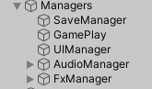

SavesManager – менеджер сохранения отвечает за сохранения данных. В данном случае мы сохраняем наш лучший результат.

UIManager – менеджер для работы с UI-элементами.

AudioManager – менеджер звуков.

FxManager - менеджер эффектов.

GamePlay - менеджер, где происходит инициализация пулов и основные процессы игры(объединяет работу всех менеджеров).